Generazione di quartiche. Lemniscata di Bernoulli

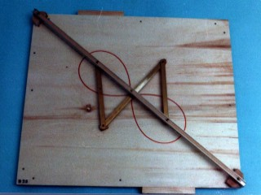 | 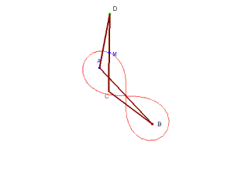
L'antiparallelogramma articolato ABCD, nel quale AB=AD ha i vertici A e B fissati al piano del modello. Quando il punto D percorre la circonferenza di centro A, il punto C percorre la circonferenza di centro B e il punto medio M dell'asta DC descrive la lemniscata del Bernoulli.

Scuola: Liceo S. Cannizzaro
Disciplina: Matematica
Parole chiave: Macchine, quartiche
Ordine di scuola: scuola secondaria superiore

